Sözbaşy
Häzirki döwürde dünýäde sanly tehnologiýalaryň çalt depginler bilen ösmegi ykdysadyýetiň, bilimiň, saglygy goraýşyň, senagatyň we gündelik ýaşaýşyň ähli ugurlaryna düýpli täsir edýär. Kompýuter ulgamlary, maglumat torlary, bulut tehnologiýalary, emeli aň, awtomatlaşdyrylan dolandyryş ulgamlary we Internet of Things tehnologiýalary häzirki zaman jemgyýetiniň aýrylmaz bölegine öwrülýär. Şol sebäpli maglumat tehnologiýalarynyň netijeli we howpsuz ulanylmagy döwrebap ösüşiň möhüm şertleriniň biri bolup durýar.
Sanly ulgamlaryň giňden ornaşdyrylmagy bilen birlikde maglumat howpsuzlygynyň ähmiýeti hem ýokarlanýar. Lokal torlara diňe kompýuterler däl, eýsem IP kameralar, akylly öý enjamlary, marşrutizatorlar, datçikler, giriş gözegçilik ulgamlary we beýleki IoT gurluşlary hem birikdirilýär. Bu gurluşlar maglumatlary ýygnamak, dolandyrmak we alyş-çalyş etmek üçin amatly mümkinçilik döredýär, emma olaryň gorag derejesi ýeterlik bolmasa, tutuş tor üçin howp çeşmesine öwrülip biler.
Internet of Things gurluşlarynyň aýratynlygy olaryň köp görnüşli bolmagy, dürli öndürijiler tarapyndan taýýarlanylmagy we köplenç çäkli hasaplaýyş serişdelerine eýe bolmagydyr. Şeýle enjamlarda standart parollaryň ulanylmagy, firmware täzelenmeleriniň wagtynda geçirilmezligi, Telnet, HTTP, RTSP, MQTT ýaly hyzmatlaryň nädogry sazlanmagy ýa-da açyk portlaryň gözegçiliksiz galmagy ýaly meseleler ýüze çykyp bilýär. Bu ýagdaý IoT gurluşlarynyň howpsuzlygyny yzygiderli barlamagyň zerurdygyny görkezýär.
Maglumat howpsuzlygyny üpjün etmek diňe gorag diwarlaryny ýa-da antivirus serişdelerini ulanmak bilen çäklenmeýär. Häzirki wagtda toruň içinde haýsy gurluşlaryň bardygyny, olaryň nähili hyzmatlary işledýändigini, haýsy portlarynyň açykdygyny we bu hyzmatlaryň nähili töwekgelçilik döredip biljekdigini anyklamak möhüm bolup durýar. Şonuň üçin awtomatlaşdyrylan skanirleme we başlangyç howpsuzlyk auditi ulgamlary tor administratorynyň işinde aýratyn orun eýeleýär.
Bu diplom işinde lokal tordaky IoT gurluşlarynyň howpsuzlyk ýagdaýyny seljermek üçin IoT Security Scanner programma toplumyny işläp taýýarlamak meselesi garalýar. Programma IP aralygy boýunça gurluşlary tapmaga, olaryň açyk portlaryny we hyzmatlaryny kesgitlemäge, potensial gowşaklyklary ýüze çykarmaga, netijeleri maglumat bazasynda saklamaga we PDF görnüşinde hasabat taýýarlamaga mümkinçilik berýär.
Taslamanyň esasy aýratynlygy onuň modully gurluşynda jemlenýär. Programma ýadrosy tor skanirlemesini ýerine ýetirýär, grafiki interfeýs ulanyjy bilen amatly aragatnaşygy üpjün edýär, plugin ulgamy bolsa dürli gowşaklyklary barlamak üçin giňeldilýän mümkinçilik döredýär. Şeýle çemeleşme geljekde täze IoT gurluşlaryny we täze howpsuzlyk barlaglaryny goşmaga şert döredýär.
Diplom işiniň amaly ähmiýeti, işlenip taýýarlanylýan programma toplumynyň okuw edaralarynda, kiçi kärhanalarda, ofislerde we öý torlarynda başlangyç howpsuzlyk barlagyny geçirmek üçin ulanylyp bilinmegindedir. Programma administratora ýa-da ulanyja toruň ýagdaýy barada çalt maglumat berýär, açyk hyzmatlary görkezýär we howpsuzlyk çärelerini meýilleşdirmäge ýardam edýär.
Şeýlelikde, IoT Security Scanner programma toplumynyň işlenip taýýarlanylmagy häzirki zaman maglumat tehnologiýalarynyň, IoT ulgamlarynyň we kiberhowpsuzlygyň talaplary bilen gönüden-göni baglanyşyklydyr. Bu taslama lokal torlaryň howpsuzlyk derejesini ýokarlandyrmak, IoT gurluşlarynyň ýagdaýyna gözegçilik etmek we howpsuzlyk auditi işlerini awtomatlaşdyrmak üçin ähmiýetli çözgüt bolup durýar.

Giriş
Derňewiň obýekti: “Lokal tordaky IoT gurluşlarynyň howpsuzlygyny awtomatlaşdyrylan skanirleme, açyk portlary ýüze çykarmak we gowşaklyklar boýunça maslahat bermek ulgamy”.
Işiň maksady: lokal torda ýerleşýän IoT gurluşlaryny awtomatik tapýan, olaryň açyk hyzmatlaryny we portlaryny kesgitleýän, potensial howpsuzlyk töwekgelçiliklerini seljerýän hem-de ulanyja hasabat we maslahat berýän IoT Security Scanner programma toplumyny taslamak we işläp taýýarlamak.
Wajyplygy. Häzirki döwürde sanly tehnologiýalaryň ösmegi bilen internete birikdirilýän gurluşlaryň sany ýylsaýyn artýar. IP kameralar, akylly öý enjamlary, datçikler, marşrutizatorlar, giriş gözegçilik ulgamlary we beýleki IoT gurluşlary gündelik durmuşda, bilim edaralarynda, saglygy goraýyşda, senagatda we hyzmatlar ulgamynda giňden ulanylýar. Şeýle gurluşlaryň sanynyň artmagy tor infrastrukturasynyň mümkinçiliklerini giňeldýär, emma şol bir wagtda täze howpsuzlyk meselelerini hem döredýär.
IoT gurluşlarynyň köpüsinde çäkli hasaplaýyş serişdeleri, ýönekeý operasion ulgamlar we minimal gorag mehanizmleri bolýar. Käbir ýagdaýlarda ulanyjylar standart login we parollary üýtgetmeýärler, firmware täzelenmelerini wagtynda ýerine ýetirmeýärler ýa-da Telnet, HTTP, RTSP, MQTT ýaly hyzmatlary goragsyz ýagdaýda açyk goýýarlar. Netijede, şeýle gurluşlar hüjümçiler üçin tora giriş nokady bolup biler.
IoT howpsuzlygynyň pes derejesi diňe aýratyn bir gurluşyň işleýşine däl, eýsem tutuş lokal toruň durnuklylygyna täsir edip biler. Mysal üçin, gowşak parolly IP kamera ýa-da açyk Telnet hyzmaty bolan enjam arkaly hüjümçi tora girip, beýleki ulgamlara täsir edip biler. Şonuň üçin tor administratorynyň IoT gurluşlaryny wagtynda ýüze çykarmagy, olaryň açyk portlaryny barlamagy we ýüze çykarylan töwekgelçilikleri seljermegi möhüm meseleleriň biri bolup durýar.
Amaly gymmatlygy: işlenip taýýarlanylýan programma lokal toruň başlangyç howpsuzlyk auditini geçirmekde ulanylyp bilner. Programma IP aralygy boýunça gurluşlary tapýar, olaryň MAC salgysyny, adyny, açyk portlaryny we hyzmatlaryny görkezýär. Mundan başga-da, plugin ulgamynyň kömegi bilen Telnet gowşak autentifikasiýasy, açyk web-interfeýsler we IoT gurluşlaryna mahsus beýleki töwekgelçilikler boýunça maslahat berilýär.
Işiň dowamynda Python programmirleme dili, PyQt6 grafiki interfeýs kitaphanasy, SQLite maglumat bazasy, Nmap skanirleme guraly, ReportLab arkaly PDF hasabat döretmek we plugin esasly gowşaklyk barlagy ýaly tehnologiýalar ulanylýar. Bu tehnologiýalar programma toplumyny modully, giňeldip bolýan we ulanyjy üçin amatly görnüşde döretmäge mümkinçilik berýär.
Garaşylýan netijeler: lokal tordaky IoT gurluşlaryny tapmak, açyk portlary we hyzmatlary kesgitlemek, töwekgelçilik derejesini görkezmek, skanirleme netijelerini maglumat bazasynda saklamak, PDF görnüşinde hasabat döretmek we ulanyja howpsuzlyk boýunça amaly maslahat bermek mümkinçilikleriniň döredilmegi göz öňünde tutulýar.
Teklip: IoT Security Scanner programma toplumyny okuw edaralarynyň, kiçi kärhanalaryň, ofisleriň we öý torlarynyň başlangyç howpsuzlyk barlagynda ulanmak maksadalaýykdyr. Programma tor administratoryna ýa-da ulanyja gurluşlaryň ýagdaýy barada tiz maglumat almaga, howply açyk hyzmatlary ýüze çykarmaga we howpsuzlyk çärelerini meýilleşdirmäge ýardam berer.

1.1. IoT gurluşlarynyň düşünjesi we aýratynlyklary
Soňky ýyllarda sanly tehnologiýalaryň ösmegi bilen adaty fiziki obýektleriň internete birikdirilmegi giň gerime eýe boldy. Bu hadysa Internet of Things ýa-da gysgaça IoT, ýagny zatlaryň interneti diýilýär. IoT düşünjesi dürli enjamlaryň, datçikleriň, gözegçilik ulgamlarynyň we dolandyryş modullarynyň tor arkaly özara maglumat alyş-çalyş etmegini aňladýar. Şeýle gurluşlar diňe bir maglumat ýygnamak bilen çäklenmän, alnan maglumatlaryň esasynda belli bir hereketleri hem ýerine ýetirip bilýär.
IoT gurluşlaryna IP kameralar, akylly rozetkalar, akylly lampalar, temperatura we çyglylyk datçikleri, öý howpsuzlyk ulgamlary, marşrutizatorlar, giriş gözegçilik terminallary, lukmançylyk datçikleri, önümçilikde ulanylýan kontrollerler we beýleki tor bilen baglanyşykly enjamlar degişlidir. Bu gurluşlar gündelik durmuşda, bilim edaralarynda, saglygy goraýyşda, senagatda, ulag ulgamynda we akylly şäher taslamalarynda giňden ulanylýar.
IoT ulgamynyň esasy aýratynlygy onuň fiziki dünýä bilen sanly ulgamy birleşdirmegidir. Mysal üçin, IP kamera daşky gurşawy wideo görnüşinde gözegçilik edýär, temperatura datçigi howanyň ýagdaýyny ölçýär, akylly rozetka bolsa elektrik üpjünçiligini uzakdan dolandyrmaga mümkinçilik berýär. Şeýlelikde, IoT gurluşlary diňe maglumat çeşmesi däl, eýsem awtomatlaşdyrylan dolandyryş ulgamynyň möhüm bölegi bolup çykyş edýär.
Adaty kompýuterlerden tapawutlylykda IoT gurluşlarynyň köpüsi çäkli hasaplaýyş mümkinçiliklerine eýedir. Olarda prosessor kuwwaty, operatiw ýat we maglumat saklaýyş göwrümi az bolýar. Şol sebäpli käbir öndürijiler howpsuzlyk mehanizmlerine ýeterlik üns bermeýärler. Netijede, şeýle enjamlarda ýönekeý parollar, köne programma üpjünçiligi, şifrlenmedik protokollar we açyk portlar duş gelip bilýär.
IoT gurluşlarynyň ýene bir möhüm aýratynlygy olaryň uzak wagtlap üznüksiz işlemegidir. Köp ýagdaýlarda enjam bir gezek gurnalýar we birnäçe ýyl dowamynda täzelenmän ulanylýar. Ulanyjy ýa-da administrator programma üpjünçiliginiň täzelenişini, standart parollaryň üýtgedilmegini we açyk hyzmatlaryň barlagyny hemişe ýerine ýetirmeýär. Bu ýagdaý hüjümçiler üçin amatly şert döredýär.
Köp IoT gurluşlarynda web-interfeýs, Telnet, SSH, FTP, RTSP, MQTT ýaly tor hyzmatlary ulanylýar. Bu hyzmatlar enjamy dolandyrmak, maglumat almak ýa-da wideo akymyny geçirmek üçin zerurdyr. Emma bu hyzmatlaryň nädogry sazlanmagy howpsuzlyk töwekgelçiligini döredýär. Mysal üçin, Telnet protokoly maglumatlary açyk görnüşde geçirýär, HTTP bolsa şifrlenmedik web-aragatnaşygy ulanýar. Şonuň üçin şeýle hyzmatlaryň barlygyny we ýagdaýyny yzygiderli barlamak zerurdyr.
IoT gurluşlarynyň howpsuzlyk meseleleri diňe bir aýratyn ulanyjynyň şahsy maglumatlaryna däl, eýsem bütin toruň durnuklylygyna hem täsir edip biler. Eger bir IoT enjamynda gowşak parol ýa-da açyk howply port bar bolsa, hüjümçi şol enjam arkaly tora girip, beýleki ulgamlara hem täsir edip biler. Şeýle ýagdaýda IoT gurluşy hüjümiň esasy maksady bolman, tora giriş nokady hökmünde ulanylyp bilner.
IoT gurluşlarynyň sanynyň artmagy bilen administratorlar üçin ähli enjamlary el bilen gözegçilikde saklamak kynlaşýar. Toruň içinde haýsy gurluşlaryň bardygyny, olaryň haýsy IP salgylary ulanýandygyny, haýsy portlarynyň açykdygyny we haýsy hyzmatlaryň işleýändigini çalt kesgitlemek zerur bolýar. Şol sebäpli awtomatlaşdyrylan skanirleme we howpsuzlyk auditi ulgamlary aýratyn ähmiýete eýe bolýar.
Diplom işinde işlenip taýýarlanylýan IoT Security Scanner programmasy şu meseleleri çözmäge gönükdirilendir. Programma lokal tordaky gurluşlary tapýar, olaryň açyk portlaryny kesgitleýär, potensial howpsuzlyk töwekgelçiliklerini bahalandyrýar we ulanyja degişli maslahatlary hödürleýär. Şeýle çemeleşme IoT torlarynyň başlangyç howpsuzlyk auditini geçirmek üçin amatly gural bolup hyzmat edýär.

IoT gurluşynyň görnüşi | Mysallar | Mümkin bolan howpsuzlyk töwekgelçiligi
IP kameralar | Hikvision, Dahua, beýleki wideo gözegçilik kameralary | Açyk RTSP/HTTP portlary, standart parollar, köne firmware
Akylly öý enjamlary | Rozetkalar, lampalar, termostatlar, datçikler | Gowşak awtorizasiýa, goragsyz API, nädogry sazlamalar
Tor enjamlary | Marşrutizatorlar, Wi-Fi nokatlary, repeaterler | Açyk Telnet/SSH, köne programma üpjünçiligi, standart giriş maglumatlary
Senagat IoT gurluşlary | Kontrollerler, ölçeg datçikleri, awtomatika modullary | Önümçilik proseslerine rugsatsyz täsir etmek howpy
Lukmançylyk IoT enjamlary | Saglyk gözegçilik datçikleri, monitorlar | Şahsy maglumatlaryň syzmagy, maglumatlaryň nädogry geçirilmegi
Tablisa 1.1 - IoT gurluşlarynyň görnüşleri we howpsuzlyk töwekgelçilikleri

IoT gurluşlarynyň mysal şekilleri
Aşakdaky şekiller IoT gurluşlarynyň esasy görnüşlerini görkezýär. Suratlar diplom işindäki seljermäni has düşnükli etmek we skanirlenýän gurluşlaryň amaly mysallaryny görkezmek üçin goşuldy.
IoT gurluşy | Şekil
IP kamera  Wideo gözegçilik üçin ulanylýar. Esasy howplar: RTSP/HTTP portlarynyň açyk bolmagy we standart parollar. | 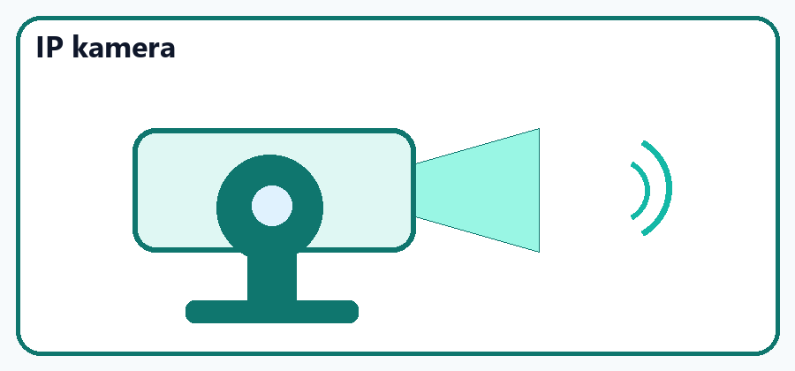
Akylly öý enjamlary  Rozetka, lampa, termostat we datçikler. Esasy howplar: goragsyz API we gowşak awtorizasiýa. | 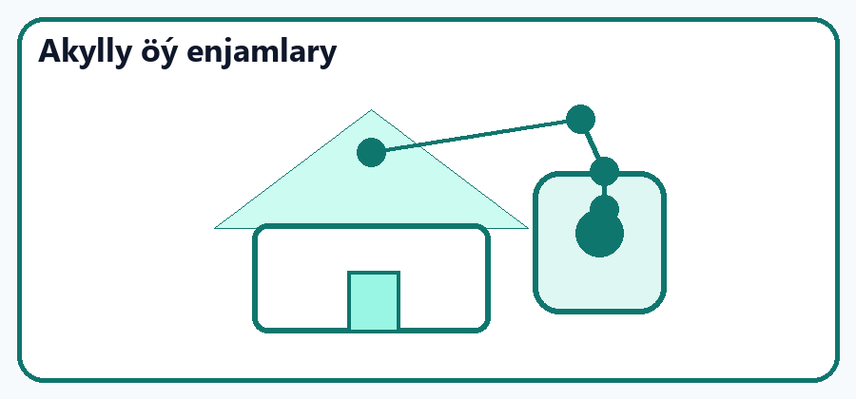
Tor enjamlary  Router, Wi-Fi nokady we switch. Esasy howplar: açyk Telnet/SSH we köne firmware. | 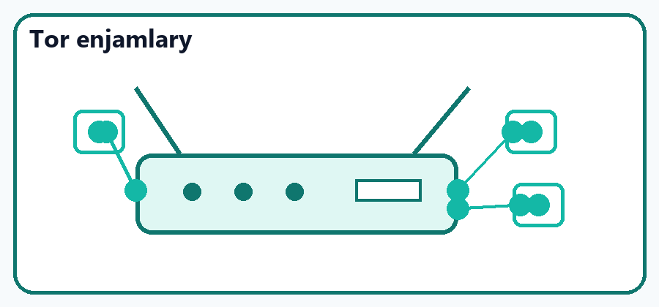
Senagat IoT gurluşlary  Kontrollerler we önümçilik datçikleri. Esasy howplar: proseslere rugsatsyz täsir etmek. | 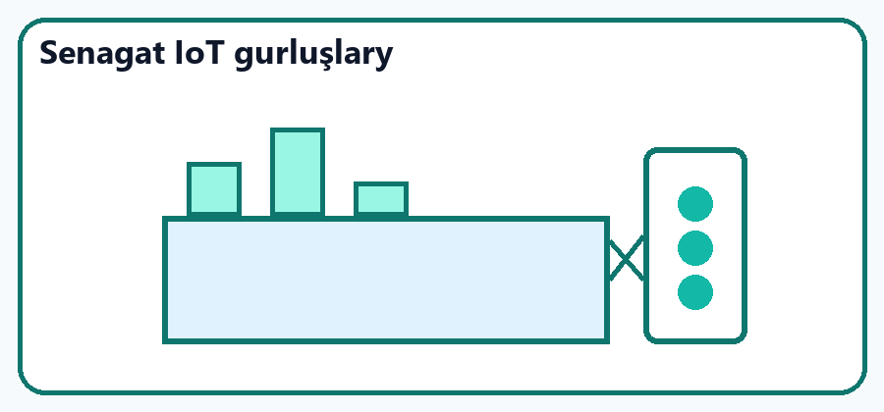
Lukmançylyk IoT enjamlary  Saglyk monitorlary we datçikler. Esasy howplar: şahsy maglumatlaryň syzmagy. | 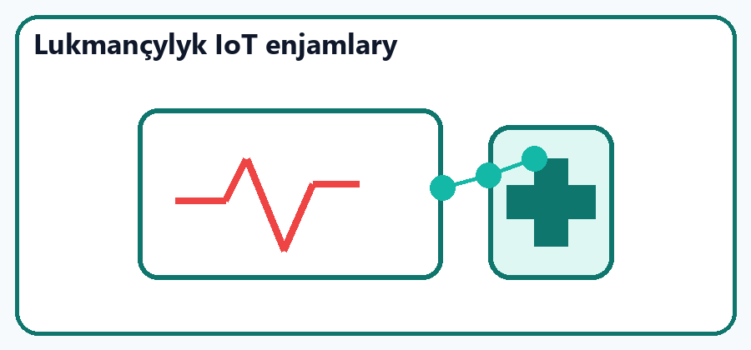
Surat 1.1 - IoT gurluşlarynyň görnüşleri boýunça şekiller
Şeýlelikde, IoT gurluşlary häzirki zaman tor infrastrukturasynyň möhüm bölegi bolup durýar. Emma olaryň köpçülikleýin ulanylmagy täze howpsuzlyk meselelerini hem döredýär. Şonuň üçin IoT gurluşlaryny tapmak, açyk hyzmatlaryny seljermek we ýüze çykarylan töwekgelçilikler boýunça maslahat bermek diplom işiniň esasy ugruny emele getirýär.

1.2. IoT howpsuzlygynyň wajyplygy
Internet of Things tehnologiýalarynyň giňden ýaýramagy bilen tor howpsuzlygy meseleleri has hem möhüm ähmiýete eýe boldy. Häzirki wagtda diňe kompýuterler we serwerler däl, eýsem kameralar, datçikler, akylly öý enjamlary, marşrutizatorlar, lukmançylyk enjamlary we senagat kontrollerleri hem internete ýa-da lokal tora birikdirilýär. Bu bolsa toruň düzümindäki gurluşlaryň sanyny artdyrýar we hüjüm edilip bilinjek nokatlaryň köpelmegine getirýär.
IoT gurluşlarynyň howpsuzlygy aýratyn wajypdyr, sebäbi şeýle enjamlar köplenç fiziki prosesler bilen baglanyşykly bolýar. Mysal üçin, IP kamera wideo gözegçilik maglumatlaryny geçirýär, akylly gulplar giriş rugsadyny dolandyrýar, senagat datçikleri bolsa önümçilik prosesleriniň ýagdaýyny ölçäp berýär. Şeýle gurluşlaryň goragsyz bolmagy diňe maglumat howpsuzlygyna däl, eýsem fiziki howpsuzlyga hem täsir edip biler.
IoT gurşawynda esasy meseleleriň biri standart login we parollaryň ulanylmagydyr. Köp öndürijiler enjamlary başlangyç ýagdaýda admin/admin, root/root ýa-da şuňa meňzeş ýönekeý giriş maglumatlary bilen goýberýärler. Ulanyjy bu maglumatlary üýtgetmese, hüjümçi açyk hyzmatlaryň üsti bilen gurluşa aňsatlyk bilen girip biler. Bu ýagdaý esasan hem Telnet, HTTP we FTP ýaly hyzmatlar açyk bolanda howplydyr.
Ýene bir möhüm mesele programma üpjünçiliginiň wagtynda täzelenmezligidir. IoT gurluşlarynyň köpüsi birnäçe ýyl dowamynda üznüksiz işleýär we ulanyjy olaryň firmware täzelenmelerini barlap durmaýar. Netijede, öndüriji tarapyndan öňden düzedilen gowşaklyklar hem enjamda saklanyp galýar. Hüjümçiler şeýle köne gowşaklyklary awtomatlaşdyrylan gurallar arkaly tapyp, olardan peýdalanyp bilýär.
Açyk portlar we goragsyz protokollar hem IoT howpsuzlygynyň möhüm meseleleriniň biridir. Mysal üçin, Telnet protokoly maglumatlary şifrlemezden geçirýär, HTTP aragatnaşygynda bolsa login we parol ýaly maglumatlaryň goragy pes bolup biler. RTSP porty açyk bolan kameralar wideo akymynyň rugsatsyz görülmegine sebäp bolup biler. MQTT hyzmatynyň nädogry sazlanmagy bolsa IoT datçiklerinden gelýän maglumatlaryň rugsatsyz okalmagyna ýa-da üýtgedilmegine ýol açýar.
IoT gurluşlarynyň howpsuzlygynyň pes bolmagy botnet hüjümleriniň döremegine hem sebäp bolýar. Taryhda Mirai botneti ýaly hüjümler müňlerçe goragsyz IoT enjamyny ele geçirip, olary DDoS hüjümlerinde ulanandygyny görkezdi. Bu mysal IoT gurluşlarynyň diňe bir aýratyn ulanyjy üçin däl, eýsem internet infrastrukturasynyň umumy durnuklylygy üçin hem howp döredip bilýändigini subut edýär.
IoT gurluşlary şahsy maglumatlaryň goragyna hem gönüden-göni täsir edýär. Kameralar wideo ýazgylaryny, saglyk datçikleri lukmançylyk maglumatlaryny, akylly öý ulgamlary bolsa ulanyjynyň gündelik hereketleri barada maglumatlary ýygnap bilýär. Şeýle maglumatlaryň rugsatsyz ele geçirilmegi şahsy durmuşyň eldegrilmesizligine zyýan ýetirýär. Şol sebäpli IoT howpsuzlygy diňe tehniki mesele bolman, eýsem maglumatlaryň gizlinligi bilen baglanyşykly möhüm mesele hökmünde hem garalmalydyr.
Kärhanalarda we okuw edaralarynda IoT gurluşlarynyň sanynyň artmagy administratorlar üçin goşmaça jogapkärçilik döredýär. Toruň içinde haýsy gurluşlaryň bardygyny, olaryň haýsy hyzmatlary işledýändigini we haýsy töwekgelçilik derejesine eýedigini el bilen barlamak köp wagt talap edýär. Şonuň üçin awtomatlaşdyrylan skanirleme ulgamlary tor howpsuzlygyny yzygiderli gözegçilikde saklamak üçin zerur guraldyr.
IoT howpsuzlygynyň wajyplygy diňe gowşaklyklary ýüze çykarmak bilen çäklenmeýär. Howpsuzlyk auditi geçirilenden soň ulanyja anyk maslahatlaryň berilmegi hem möhümdir. Mysal üçin, açyk Telnet hyzmaty tapylsa, ony öçürmek ýa-da güýçli parol ulanmak maslahat berilýär. HTTP interfeýsi açyk bolsa, firmware-i täzelemek we standart hasaplary üýtgetmek zerur bolup biler. Şeýle çemeleşme ýüze çykarylan meseleleri amaly taýdan azaltmaga mümkinçilik berýär.
Şu sebäplerden ugur alyp, diplom işinde işlenip taýýarlanylýan IoT Security Scanner programmasynyň ähmiýeti ýokarlanýar. Programma lokal tordaky gurluşlary awtomatik tapmaga, açyk portlary kesgitlemäge, potensial gowşaklyklary seljermäge we ulanyja howpsuzlyk boýunça maslahat bermäge gönükdirilendir. Bu bolsa IoT torlarynyň başlangyç howpsuzlyk auditini geçirmekde peýdaly çözgüt bolup durýar.

Howpsuzlyk meselesi | Düşündiriş | Mümkin bolan netijesi
Standart parollar | Gurluş admin/admin ýa-da root/root ýaly başlangyç parollar bilen galýar. | Rugsatsyz giriş we gurluşyň dolandyrylyp bilinmegi.
Täzelenmedik firmware | Öndüriji tarapyndan düzedilen gowşaklyklar enjamda saklanyp galýar. | Köne gowşaklyklardan peýdalanmak mümkinçiligi.
Açyk Telnet/HTTP | Maglumatlar şifrlenmezden geçirilýär ýa-da web-panel goragsyz bolýar. | Parollaryň ele geçirilmegi we konfigurasiýanyň üýtgedilmegi.
Açyk RTSP | Kameranyň wideo akymy goragsyz elýeterli bolup biler. | Wideo maglumatlarynyň rugsatsyz görülmegi.
Nädogry MQTT sazlamalary | IoT datçikleriniň habarlary rugsatsyz okalyp ýa-da üýtgedilip bilner. | Maglumatlaryň ýoýulmagy we awtomatlaşdyryş proseslerine täsir etmek.
Tablisa 1.2 - IoT howpsuzlygynda esasy meseleler we olaryň netijeleri
Netijede, IoT howpsuzlygy häzirki zaman tor infrastrukturasynyň aýrylmaz bölegi hasaplanýar. IoT gurluşlaryny wagtynda ýüze çykarmak, olaryň açyk hyzmatlaryny seljermek we töwekgelçiliklere görä maslahat bermek lokal toruň umumy howpsuzlyk derejesini ýokarlandyrmaga mümkinçilik berýär.

